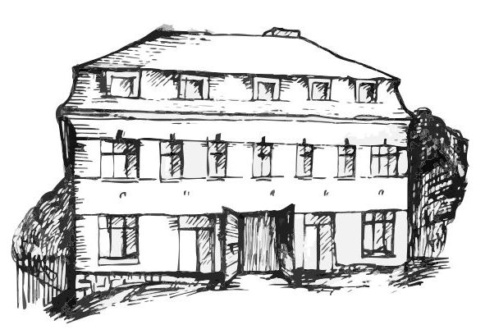 | Stacionář sv. Anežky České  Farní charita Beroun  Cajthamlova 169, 266 01 Beroun  Tel.: 311 613 612 | 
PROGRAM 11. KVĚTNA – 15. KVĚTNA
pondělí 11.5. • 10,00 h – cvičení s míčky
• 10,30 h – procvičování kognitivních funkcí, jemné
motoriky, pečení koláčů
• 11,30 h – co je nového, čtení tisku, křížovka
• 14,00 h – Koktejlové odpoledne
úterý 12. 5. • 10,00 h – cvičení na židlích
• 10,30 h – pečení s Ivetou
• 11,30 h – co je nového, čtení tisku, křížovka
• 13,30 h – Bingo, společenské hry
středa 13. 5. • 10,00 h – cvičení se stuhami
• 10,30 h– Vzpomínkové dopoledne - reminiscence
• 11,30 h – co je nového, čtení tisku, křížovka
• 13,30 h – výlet k řece Berounce
čtvrtek 14. 5. • 10,00 h – cvičení na židlích
• 10,30 h – hudební dopoledne s písničkou
• 11,30 h – co je nového, čtení tisku, křížovka
• 13,30 h – kulinářské odpoledne
pátek 15. 5. • 10,00 h – cvičení s míčky
• 10,30 h – společenské hry
• 11,30 h – co je nového, čtení tisku, křížovka
• 13,30 h – Kavárnička (posezení u šálku kávy či čaje a povídání…)
Tučně zvýrazněné akce jsou určeny i pro seniory z veřejnosti.

